Программно-методический комплекс «Мозаичный парк».

В феврале в группе «Ромашка» по познанию предметного мира, прошёл цикл занятий «Одежда». На занятиях использовали учебно-методическое издание «Одежда, обувь, головные уборы» из серии программно-методического комплекса «Мозаичный парк».
1 занятие «Одежда для девочек».
Цель: учились называть предметы верхней одежды, детали одежды, сравнивать их.
2 занятие «Одежда для мальчиков».
Цель: учились называть предметы верхней одежды, детали одежды, сравнивать их.
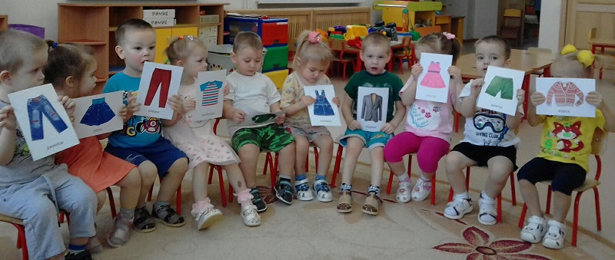
3 занятие «Обувь»
Цель: познакомились с названиями видов, её составными частями; упражнялись в установлении сходства и различия между предметами.
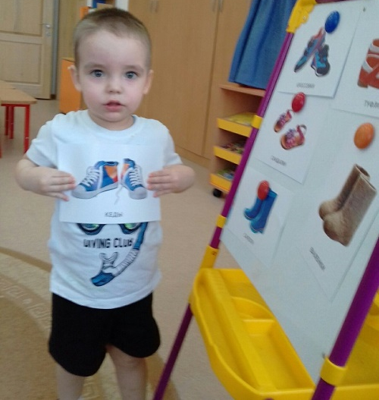

4 занятие «Головные уборы»
Цель: познакомились с названиями головных уборов; учились называть цвет, величину, форму предметов.
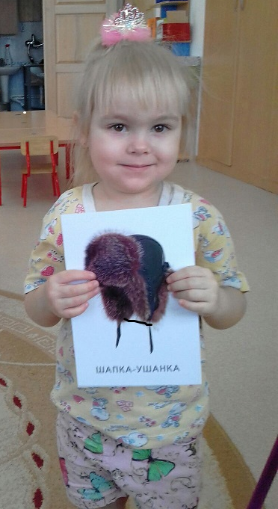
Завершили цикл дидактической игрой «Собери куклу на прогулку».
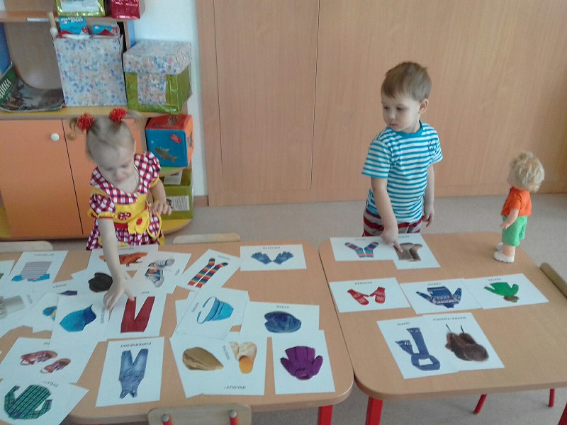

Цель: Учились подбирать одежду для прогулки зимой.
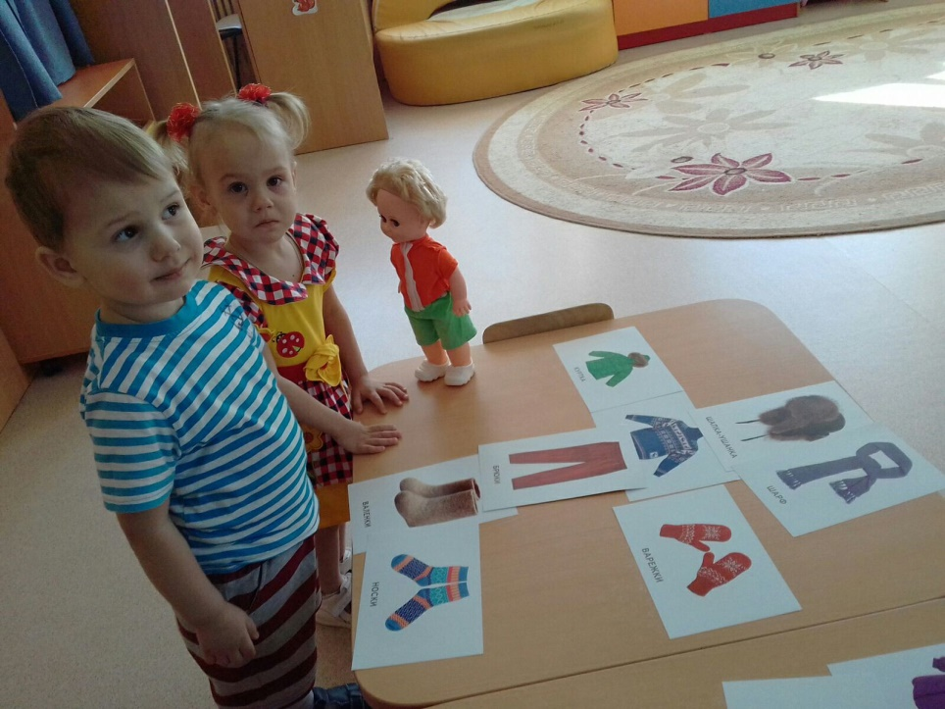
Учебно-методическое издание «Одежда, обувь, головные уборы» из серии программно-методического комплекса «Мозаичный парк» - яркий наглядный материал эффективное средство речевого и познавательного развития для детей дошкольного возраста.

Информацию подготовила
воспитатель МА ДОУ детский сад
«Сибирячок» корпус №1
Полупан Елена Андреевна

